«Изьва»  муниципальнöй районса  администрация | 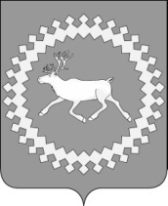 | Администрация  муниципального района  «Ижемский»

ШУÖМ

П О С Т А Н О В Л Е Н И Е

от 1апреля 2019 года № 212
Республика Коми, Ижемский район, с. Ижма

Об определении границ прилегающих территорий к некоторым организациям и объектам, на которых не допускается розничная
продажа алкогольной продукции
(В редакции постановления администрации муниципального района «Ижемский»
от 30.12.2021 № 998)

Руководствуясь Федеральным законом от 06.10.2003 № 131-ФЗ «Об общих принципах организации местного самоуправления в Российской Федерации», Федеральным законом от 22.11.1995 № 171-ФЗ «О государственном регулировании производства и оборота этилового спирта, алкогольной и спиртосодержащей продукции»,

администрация муниципального района «Ижемский»

ПОСТАНОВЛЯЕТ:

1. Установить способ расчета расстояния от детских, образовательных, медицинских организаций и объектов спорта до границ прилегающих территорий , на которых не допускается розничная продукция алкогольной продукции:
1) при наличии обособленной территории – по радиусу в метрах от входа для посетителей на обособленную территорию до входа для посетителей в стационарный торговый объект.
2) при отсутствии обособленной территории - по радиусу в метрах от входа для посетителей в здание (строение, сооружение), в котором расположена организация (объект), до входа посетителей в стационарный торговый объект.
2. Утвердить значения расстояния от детских, образовательных, медицинских организаций и объектов спорта до границ прилегающих территорий, на которых не допускается розничная продажа алкогольной продукции:

Организации/объекты | Расстояние территории, определяемое для запрета розничной продажи алкогольной продукции в стационарных торговых объектах, метров
Детские, образовательные, медицинские организации и объекты спорта | 50

3. Утвердить перечень организаций или объектов, в границах прилегающих территорий которых не допускается розничная продажа алкогольной продукции, на территории муниципального района «Ижемский» согласно приложению № 1.
4. Утвердить схемы (картографический материал) границ прилегающих территорий, на которых не допускается розничная продажа алкогольной продукции, для каждой организации и (или) объекта на территории МО МР «Ижемский» согласно приложению № 2.
5. Отделу экономического анализа, прогнозирования и осуществления закупок администрации муниципального района «Ижемский», отделу строительства, архитектуры и градостроительства администрации муниципального района «Ижемский» обеспечить постоянное сопровождение и актуализацию приложений № 1, № 2 настоящего постановления.

6. Контроль за исполнением настоящего постановления возложить на заместителя руководителя администрации муниципального района «Ижемский» Л.Н. Чупрову.
7. Настоящее постановление вступает в силу с момента официального опубликования (обнародования).

Руководитель администрации
муниципального района «Ижемский» Л.И. Терентьева

Приложение № 1

к постановлению администрации

муниципального района «Ижемский»

от «1» апреля 2019 года № 212

ПЕРЕЧЕНЬ
организаций или объектов, в границах прилегающих территорий которых не допускается розничная продажа алкогольной продукции, на территории муниципального района «Ижемский»»

№ п/п | Наименование учреждения, организации | Почтовый адрес | № схемы
Детские организации
1 | МБУ ДО «Детский сад № 1» с. Ижма | 169460, Республика Коми, Ижемский район, с. Ижма, ул. Лесная, д. 39 | 1
2 | МБУ ДО «Детский сад № 3» с. Ижма | 169460, Республика Коми, Ижемский район, с. Ижма, ул. Семяшкина , д. 25 а | 2
3 | МБУ ДО «Детский сад № 10» с. Сизябск | 169464, Республика Коми, Ижемский район, с. Сизябск, ул. Северная, д. 16. | 3
4 | МБУ ДО «Детский сад № 9 » д. Бакур | 169463, Республика Коми, Ижемский район, д. Бакур, ул. Садовая, д. 48 | 4
5 | МБУ ДО «Детский сад № 8» д. Варыш | 169463, Республика Коми, Ижемский район, д. Варыш, ул. Ручейная, д. 69 | 5
6 | МБУ ДО «Детский сад № 7» с. Мохча | 169462, Республика Коми, Ижемский район, с. Мохча, ул. Центральная, 152 | 6
7 | МБУ ДО «Детский сад № 6» д. Гам | 169462, Республика Коми, Ижемский район, д. Гам, ул. Верхнегамская, д. 24 | 7
8 | МБУ ДО «Детский сад № 35» п. Щельяюр | 169470, Республика Коми, Ижемский район, п. Щельяюр, ул. Гагарина, д. 52 А | 8
9 | МБУ ДО «Детский сад № 13» с. Краснобор | 169473, РК, Ижемский район, с. Краснобор, ул. Братьев Семяшкиных, д. 104 | 9
10 | МБУ ДО «Детский сад № 16» с. Кельчиюр | 169474, РК, Ижемский район, с. Кельчиюр, ул. Центральная, д. 50 | 10
11 | МБУ ДО «Детский сад № 2» с. Ижма | 169460, РК, Ижемский район, с.Ижма, ул.Чупрова, д.76 а | 11
Образовательные организации
12 | МБОУ «Большегаловская начальная общеобразовательная школа» | Республика Коми, Ижемский район, д. Большое Галово, ул. Центральная, д. 30. | 12
13 | МБОУ «Ластинская НОШ» | Республика Коми, Ижемский район, д. Ласта, ул. Центральная, д.19. | 13
14 | МБОУ «Вертепская основная общеобразовательная школа» | Республика Коми, Ижемский район, д. Вертеп, ул. Школьная, д. 50. | 14
15 | МБОУ «Гамская основная общеобразовательная школа» | Республика Коми, Ижемский район, д. Гам, ул. Центральная, д.40. | 15
16 | МБОУ «Диюрская основная общеобразовательная школа» | Республика Коми, Ижемский район, д. Диюр, ул. Школьная, д.11. | 16
17 | МБОУ «Мошъюгская основная общеобразовательная школа» | Республика Коми, Ижемский район, д. Мошъюга, д. 87. | 17
18 | МБОУ «Усть-Ижемская основная общеобразовательная школа» | Республика Коми, Ижемский район, д. Усть-Ижма, ул. Центральная, д.136. | 18
19 | МБОУ «Бакуринская средняя общеобразовательная школа им. А.П. Филиппова» | 169463, РК, Ижемский район, д. Бакур, Центральная, д.51. | 19
20 | МБОУ «Брыкаланская средняя общеобразовательная школа» | 169477, РК, Ижемский район, с. Брыкаланск, пер. Школьный, д. 47. | 20
21 | МБОУ «Ижемская средняя общеобразовательная школа» | Республика Коми, Ижемский район, с. Ижма, ул. Чупрова, д. 76. | 21
22 | МБОУ «Кельчиюрская средняя общеобразовательная школа им. А.Ф. Сметанина» | Республика Коми, Ижемский район, с. Кельчиюр, ул. Центральная, д. 97. | 22
23 | МБОУ «Кипиевская средняя общеобразовательная школа» | Республика Коми, Ижемский район, с. Кипиево, ул. Им. А.Е.Чупрова, д. 95. | 23
24 | МБОУ «Койинская средняя общеобразовательная школа» | Республика Коми, Ижемский район, п. Койю,ул. Центральная, д.412. | 24
25 | МБОУ «Красноборская средняя общеобразовательная школа» | 169473, РК, Ижемский район, с. Краснобор, Школьный пер., 38. | 25
26 | МБОУ «Мохченская средняя общеобразовательная школа» | Республика Коми, Ижемский район, с. Мохча, ул. Центральная, д. 144 | 26
27 | МБОУ «Няшабожская средняя общеобразовательная школа» | Республика Коми, Ижемский район, с. Няшабож, ул. Центральная , д. 58 Б | 27
28 | МБОУ «Сизябская средняя общеобразовательная школа» | Республика Коми, Ижемский район, с. Сизябск, ул. Школьная, д. 67. | 28
29 | МБОУ «Томская средняя общеобразовательная школа» | Республика Коми, Ижемский район, п.Том, ул. Школьная, д. 32 б. | 29
30 | МБОУ «Щельяюрская средняя общеобразовательная школа» | Республика Коми, Ижемский район, п. Щельяюр, ул. Школьная, д. 6 а. | 30
31 | ГОУ РК «Специальная (коррекционная) школа-интернат № 9» с. Ижма | 169460, РК, Ижемский район, с. Ижма, ул. Больничный Городок, д. 20 | 31
32 | ГПОУ «Ижемский политехнический техникум» | 169470, РК, Ижемский район, п. Щельяюр, ул Трудовая, д. 16 | 32
Медицинские организации
33 | Щельяюрская участковая больница со стационарами круглосуточного и дневного пребывания | 169470, с. Щельяюр, ул. Заводская, д. 17 | 33
34 | Красноборская врачебная амбулатория с койками дневного пребывания | 169473, с. Краснобор, пер. Школьный, д. 17 | 34
35 | Картаельская участковая больница со стационаром круглосуточного пребывания | 169467, п. Том, ул. Иванова, д. 100 а | 35
36 | Мохченская амбулатория врача общей практики со стационаром дневного пребывания | 169462, с. Мохча, ул. Центральная, д. 244 | 36
37 | ФАП с. Брыкаланск | 169477, с. Брыкаланск, ул. Набережная, д.  27 | 37
38 | ФАП с. Большое Галово | 169474, с. Большое Галово, ул. Центральная, д. 30 | 38
39 | ФАП д. Малое Галово | 169474, д. Малое Галово, ул. Центральная, д. 1 | 39
40 | ФАП д. Ыргеншар | 169471, д. Ыргеншар, ул. Центральная, д. 25, кв. 2 | 40
41 | ФАП д. Мощъюга | 169451, д. Мошъюга, д. 72 | 41
42 | ФАП д. Гам | 169462, д. Гам, ул. Центральная, д. 41 | 42
43 | ФАП д. Чаркабож | 169478, д. Чаркабож, д. 59 | 43
44 | ФАП д. Чика | 169477, д. Чика, д. 67 | 44
45 | ФАП д. Бакур | 169463, д. Бакур, ул. Садовая, д. 25 | 45
46 | ФАП с. Сизябск | 169464, с. Сизябск, ул. 60 лет Октября, д. 25 | 46
47 | ФАП д. Картаель | 169467, д. Картаель, ул. Набережная, д. 8 | 47
48 | ФАП пст. Койю | 169468, пст. Койю, ул. Центральная, д. 409а | 48
49 | ФАП д. Ласта | 169460, д. Ласта, ул. Центральная, д. 24 | 49
50 | ФАП с. Няшабож, | 169476, с. Няшабож, ул. Центральная, д. 224 | 50
51 | ФАП с. Кипиево | 169478, с. Кипиево, ул. Им. А.Е. Чупрова, д. 85 | 51
52 | ФАП д. Пиль-Егор | 169476, д. Пиль-Егор, ул. Центральная, д. 30 | 52
53 | ФАП с. Кельчиюр | 169474, с. Кельчиюр, ул. Центральная, д. 133 | 53
54 | ФАП д. Вертеп | 169473, д. Вертеп, ул. Школьная, д. 58 | 54
55 | ФАП д. Диюр | 169471, д. Диюр, ул. Набережная, д. 29 | 55
56 | ФАП д. Усть-Ижма | 169475, д. Усть-Ижма, ул. Центральная, д. 230 | 56
57 | ГБУЗ РК «Ижемская ЦРБ» | 169460, РК, Ижемский район, ул. Семяшкина д.7 | 57
Объекты спорта
58 | МБУ ДО «Ижемская детско-юношеская спортивная школа» | 169460, РК, Ижемский район, с. Ижма,ул. Чупрова, д. 142 | 58
59 | МБУ «Межпоселенческий спортивный комплекс в поселке Щельяюр» | 169470, РК, Ижемский район, п. Щельяюр, ул. Гагарина , д.51 | 59

Приложение № 2

к постановлению администрации

муниципального района «Ижемский»

от «1» апреля 2019 года № 212

Схемы (картографический материал) границ прилегающих территорий, на которых не допускается розничная продажа алкогольной продукции, для каждой организации и (или) объекта на территории
МО МР «Ижемский»

Схема № 1 с. Ижма МБУ ДО «Детский сад № 1»

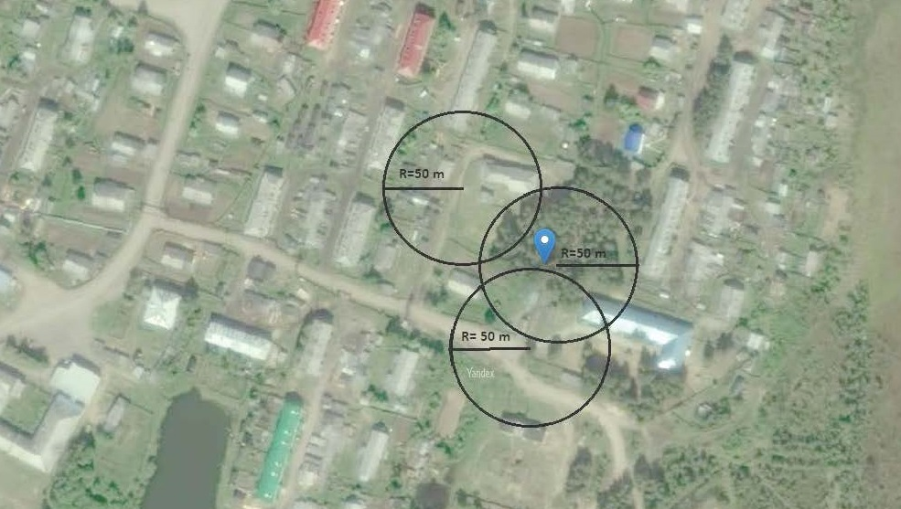

Схема № 2 МБУ ДО «Детский сад № 3» с.Ижма

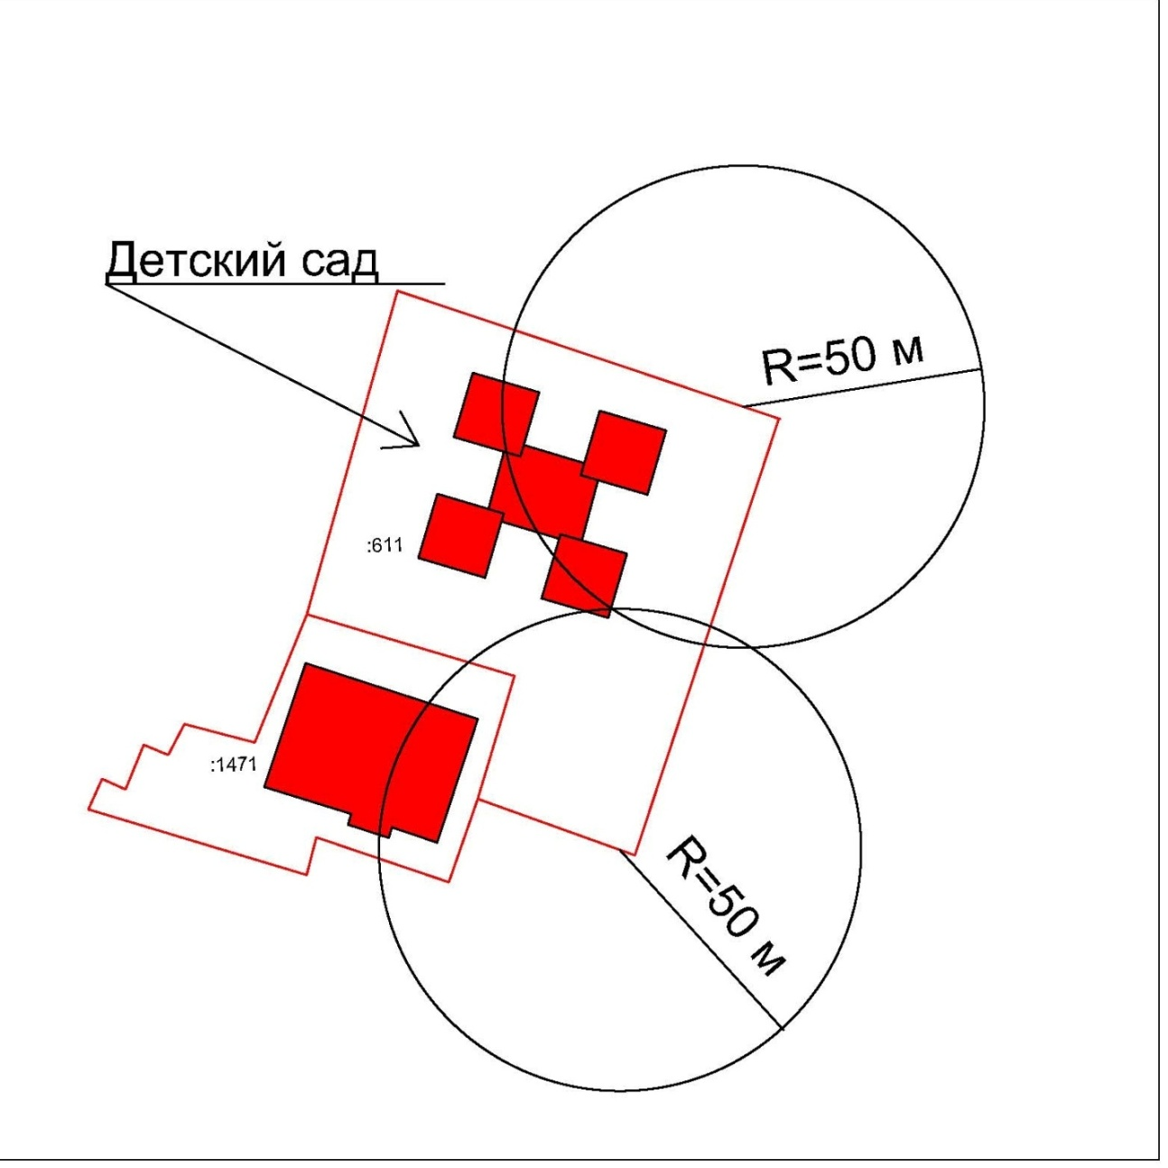

Схема № 3 МБУ ДО «Детский сад № 10» с. Сизябск

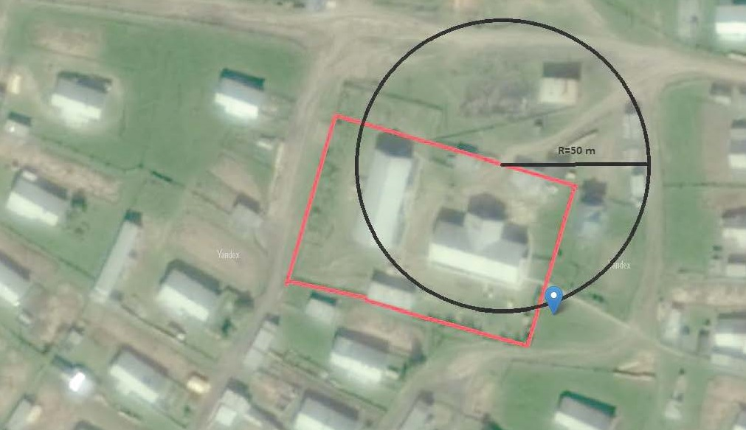

Схема № 4 МБУ ДО «Детский сад № 9 » д. Бакур

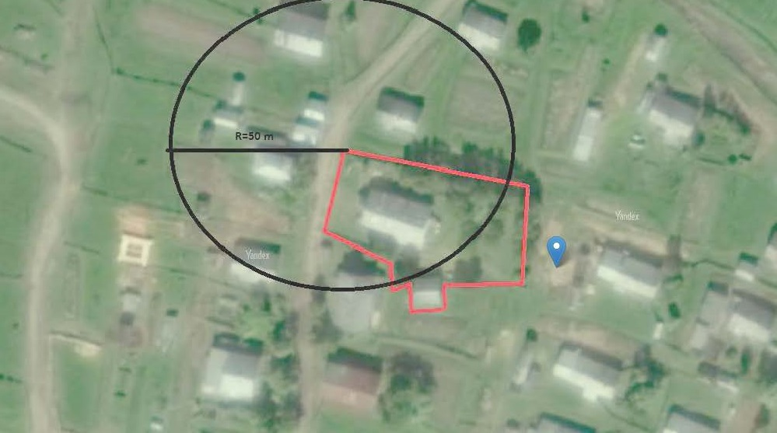

Схема № 5 МБУ ДО «Детский сад № 8» д. Варыш

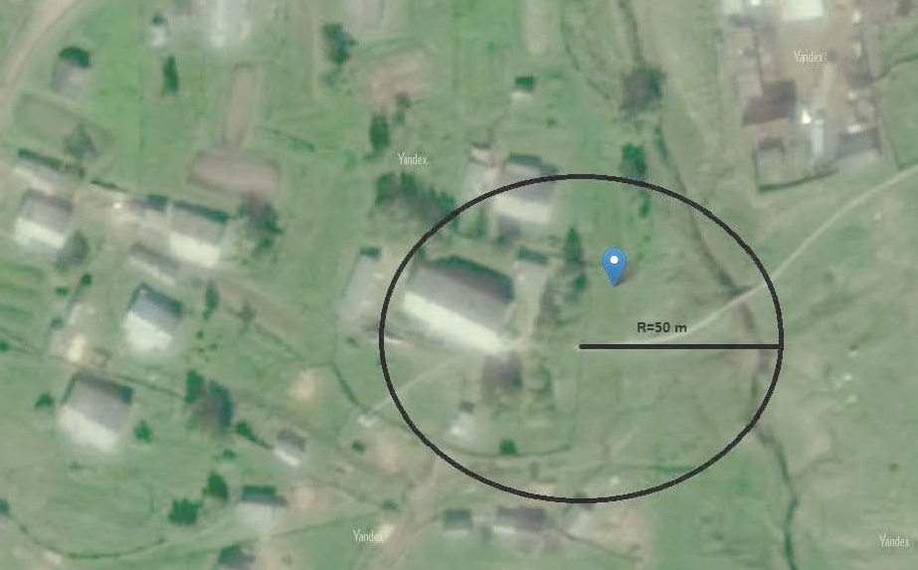

Схема № 6 МБУ ДО «Детский сад № 7» с. Мохча

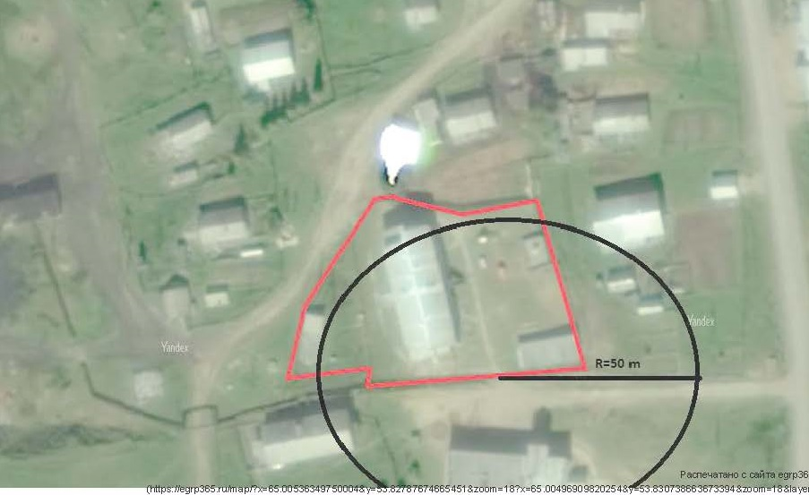
Схема № 7 МБУ ДО «Детский сад № 6» д. Гам

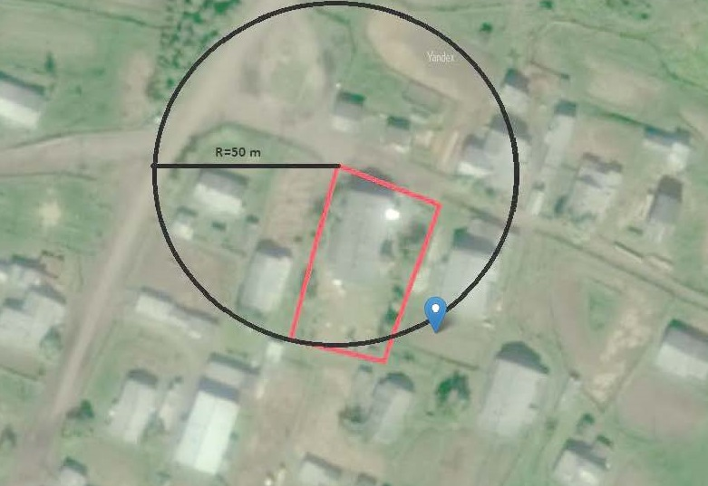

Схема №8 МБУ ДО «Детский сад № 35» п. Щельяюр

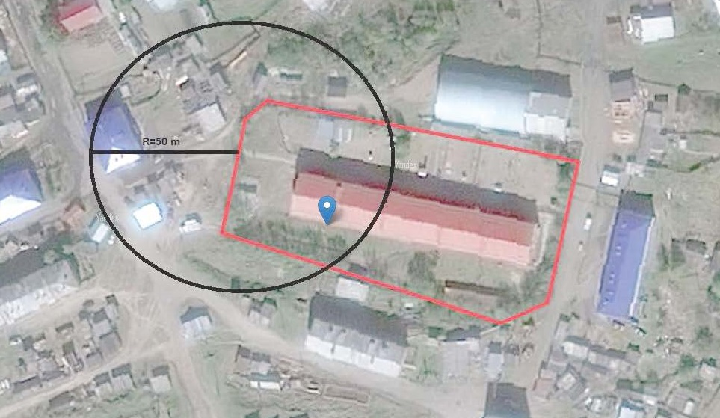

Схема № 9. МБУ ДО «Детский сад № 13» с. Краснобор

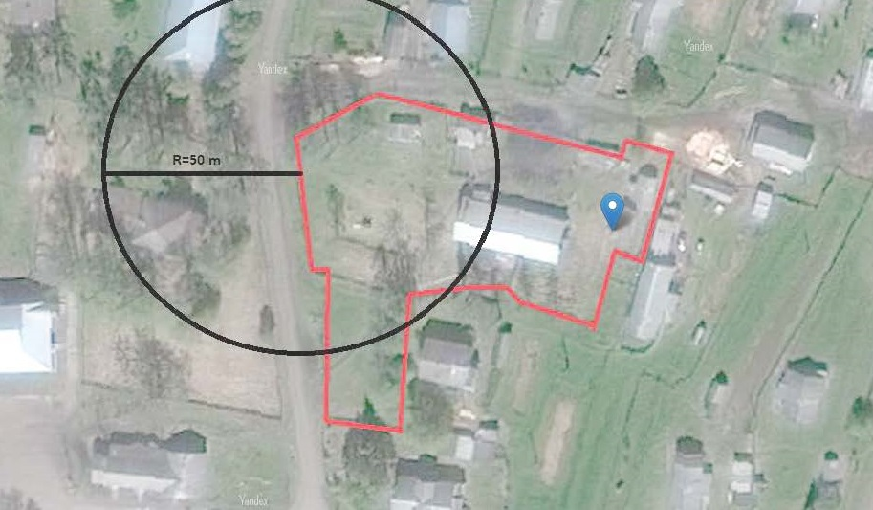

Схема № 10 МБУ ДО «Детский сад № 16» с. Кельчиюр

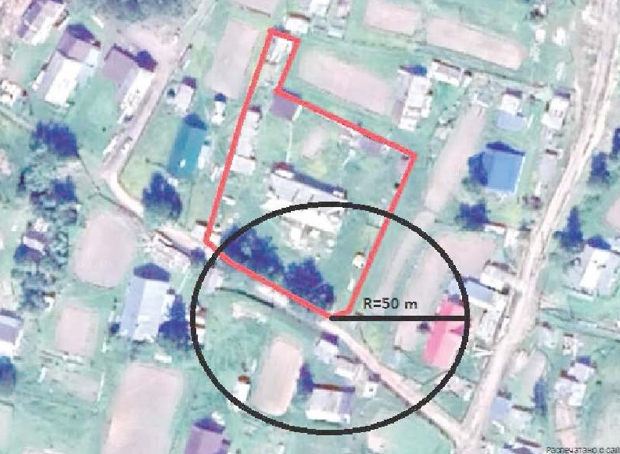

Схема № 11. МБУ ДО «Детский сад № 2» с. Ижма

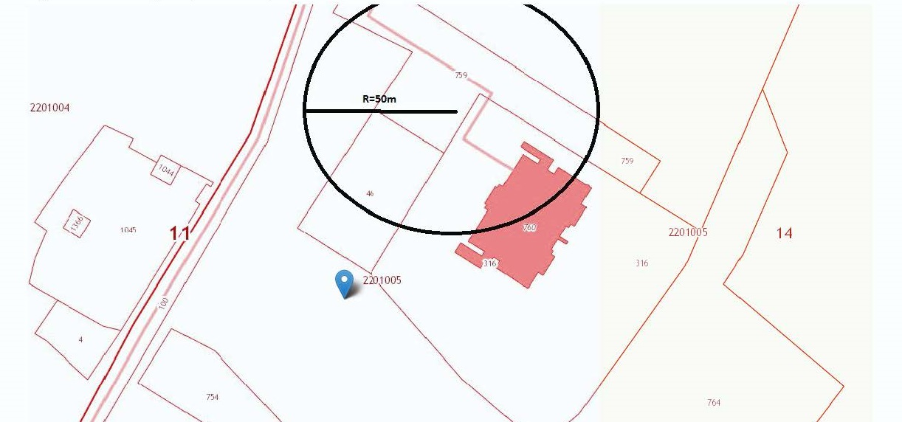

Схема № 12 МБОУ «Большегаловская начальная общеобразовательная школа»

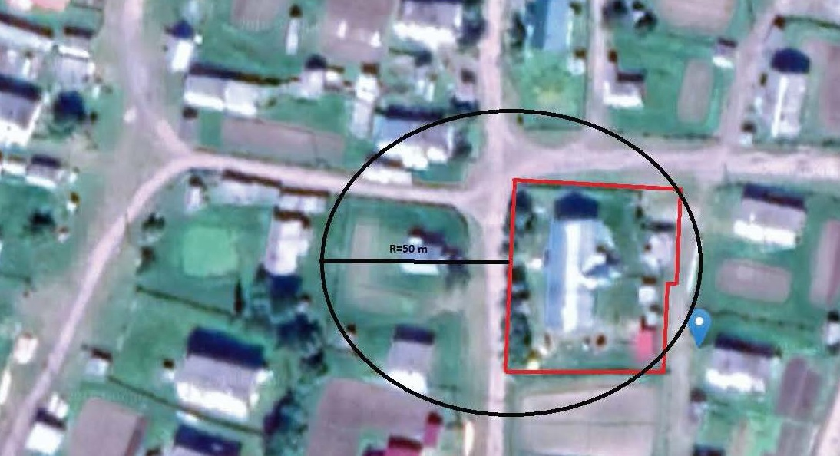

Схема № 13 МБОУ «Ластинская НОШ»

Схема № 14 МБОУ «Вертепская основная общеобразовательная школа»

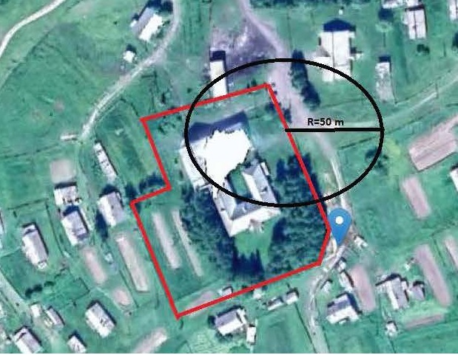

Схема № 15 МБОУ «Гамская основная общеобразовательная школа»

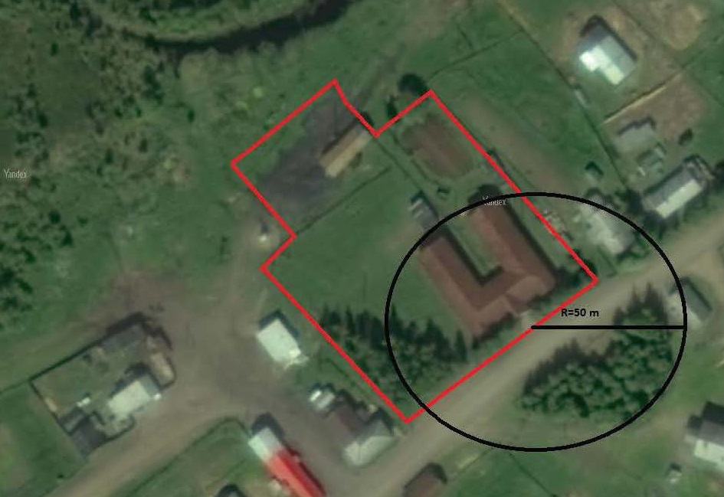

Схема №16 МБОУ «Диюрская основная общеобразовательная школа»

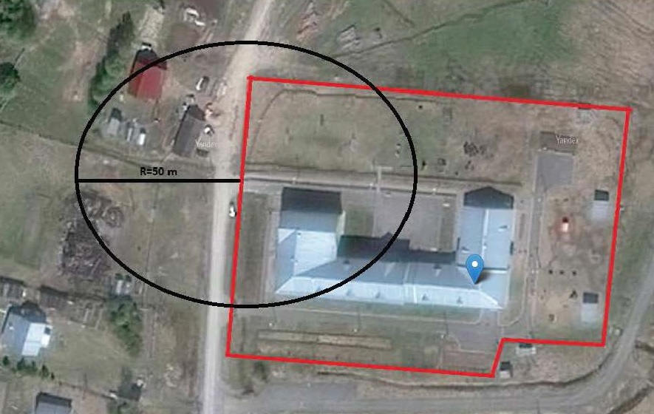

Схема № 17. МБОУ «Мошъюгская основная общеобразовательная школа»
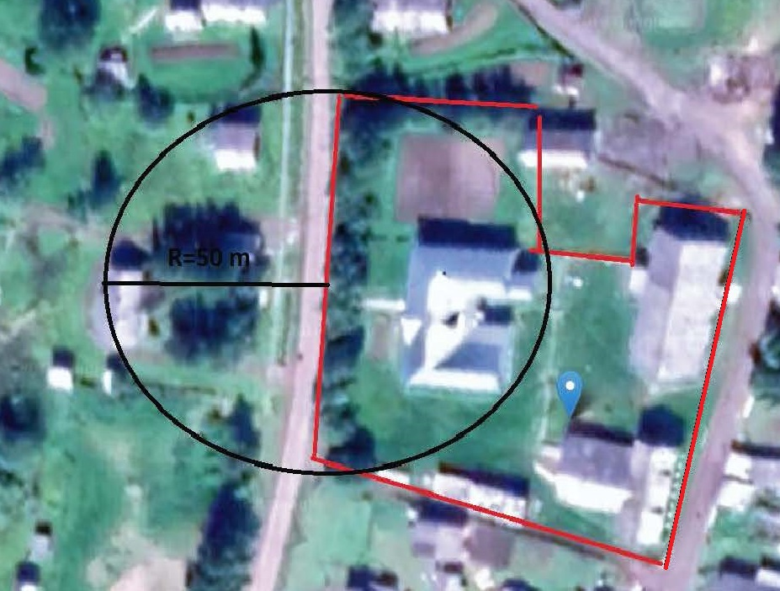
Схема № 18. МБОУ «Усть-Ижемская основная общеобразовательная школа»
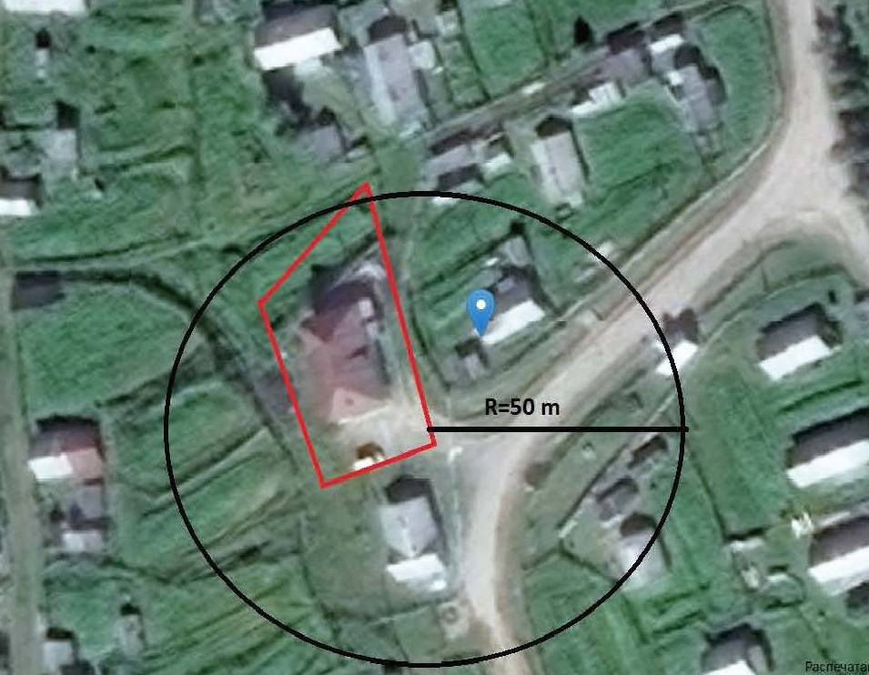

Схема 19 . МБОУ «Бакуринская средняя общеобразовательная школа им. А.П. Филиппова»

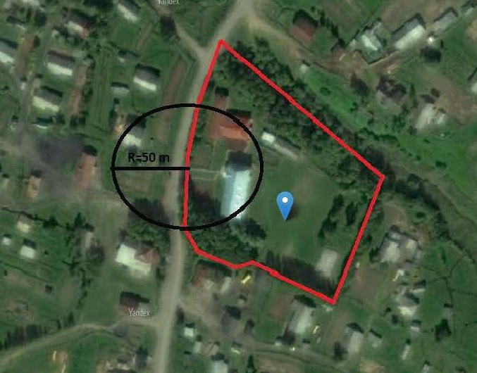

Схема № 20 МБОУ«Брыкаланская средняя общеобразовательная школа»

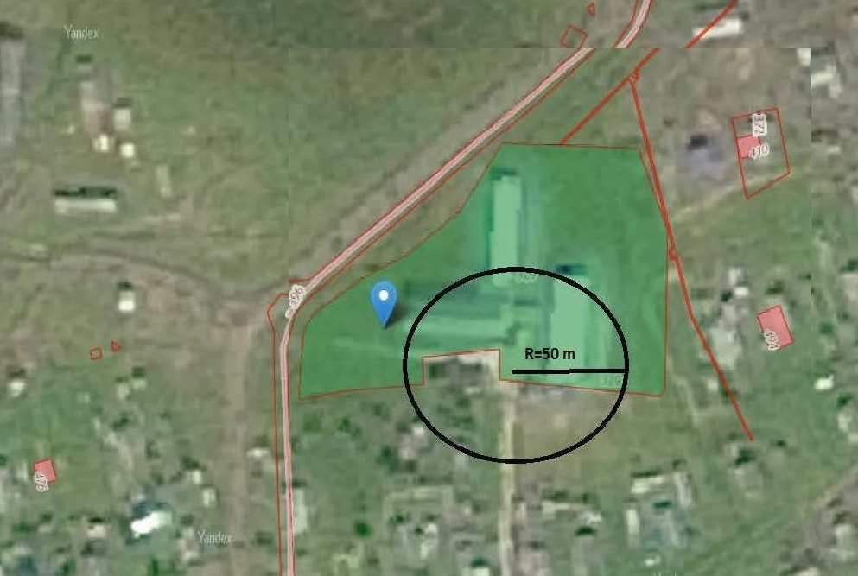

Схема № 21 . МБОУ «Ижемская средняя общеобразовательная школа»

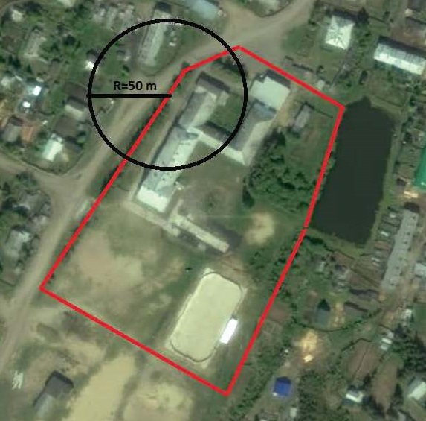

Схема № 22 . МБОУ «Кельчиюрская средняя общеобразовательная школа им. А.Ф. Сметанина»
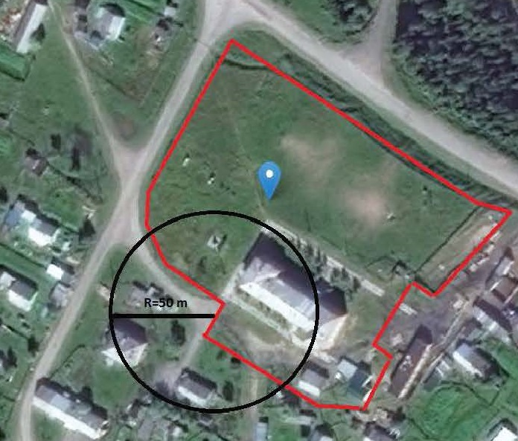

Схема № 23 МБОУ «Кипиевская средняя общеобразовательная школа»

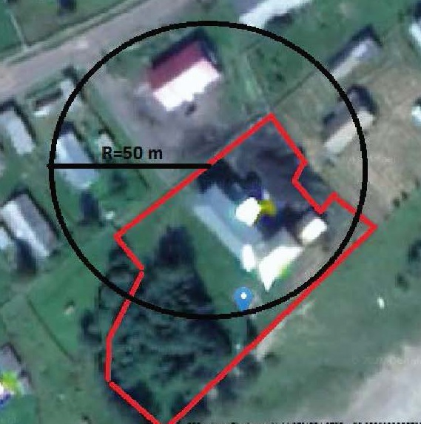
Схема № 24 МБОУ «Койинская средняя общеобразовательная школа»
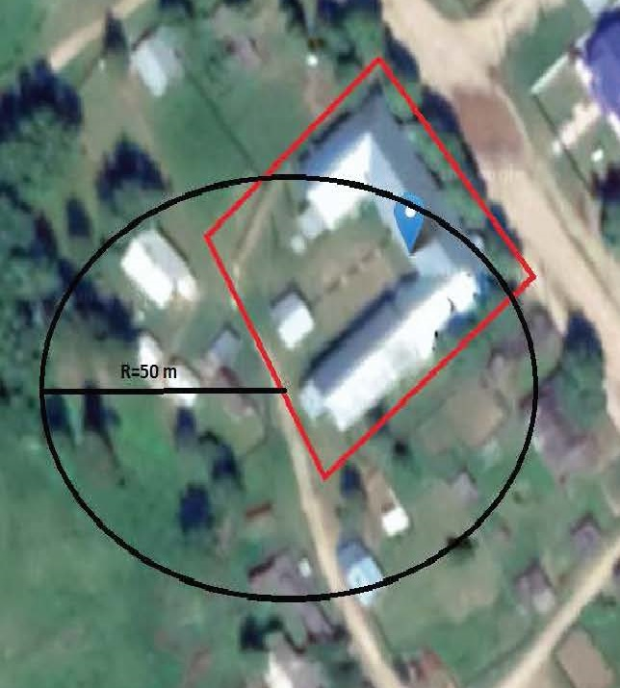

Схема № 25 МБОУ «Красноборская средняя общеобразовательная школа»
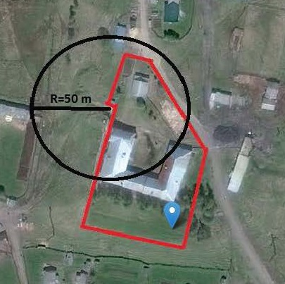

Схема № 26 МБОУ «Мохченская средняя общеобразовательная школа»

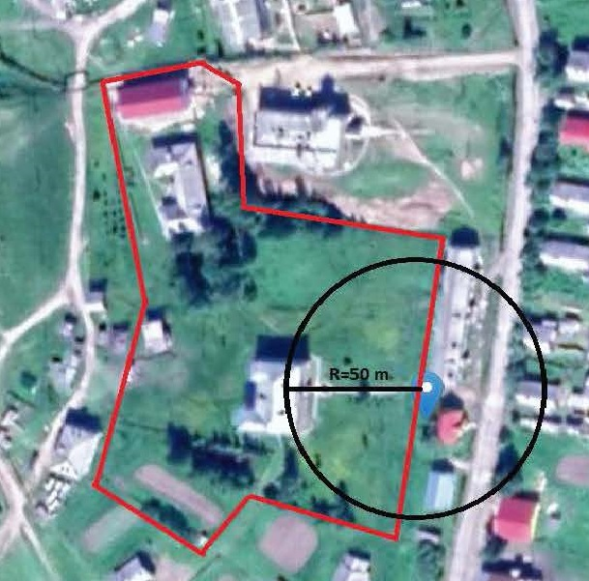

Схема № 27 МБОУ «Няшабожская средняя общеобразовательная школа
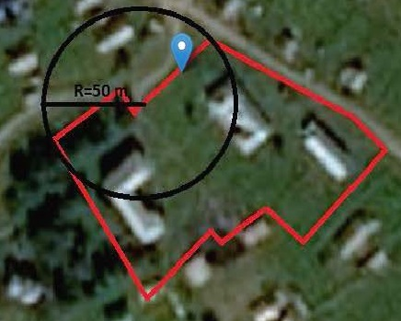

Схема № 28 МБОУ «Сизябская средняя общеобразовательная школа»

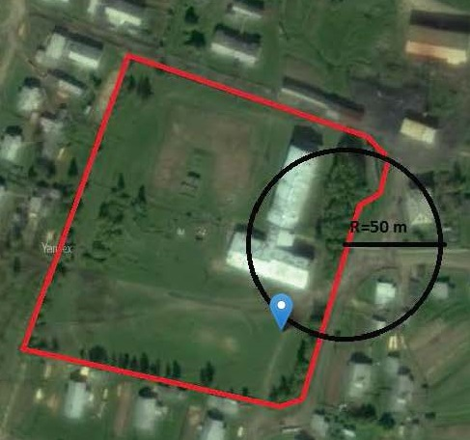

Схема № 29 МБОУ «Томская средняя общеобразовательная школа»

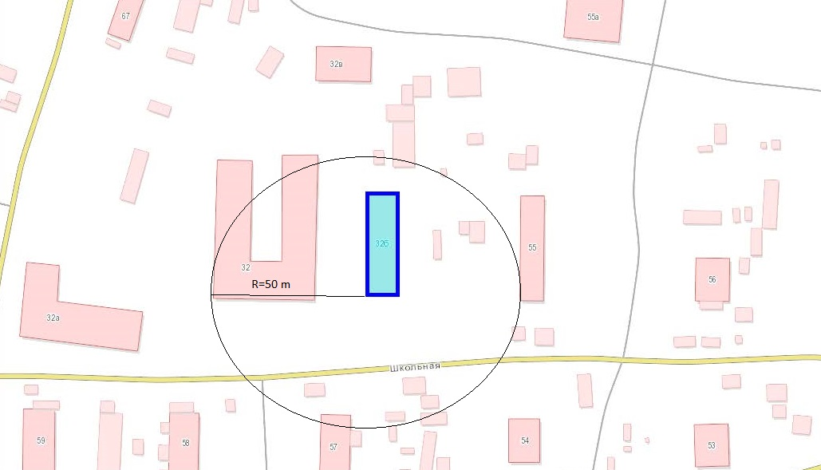
Схема № 30 МБОУ «Щельяюрская средняя общеобразовательная школа»

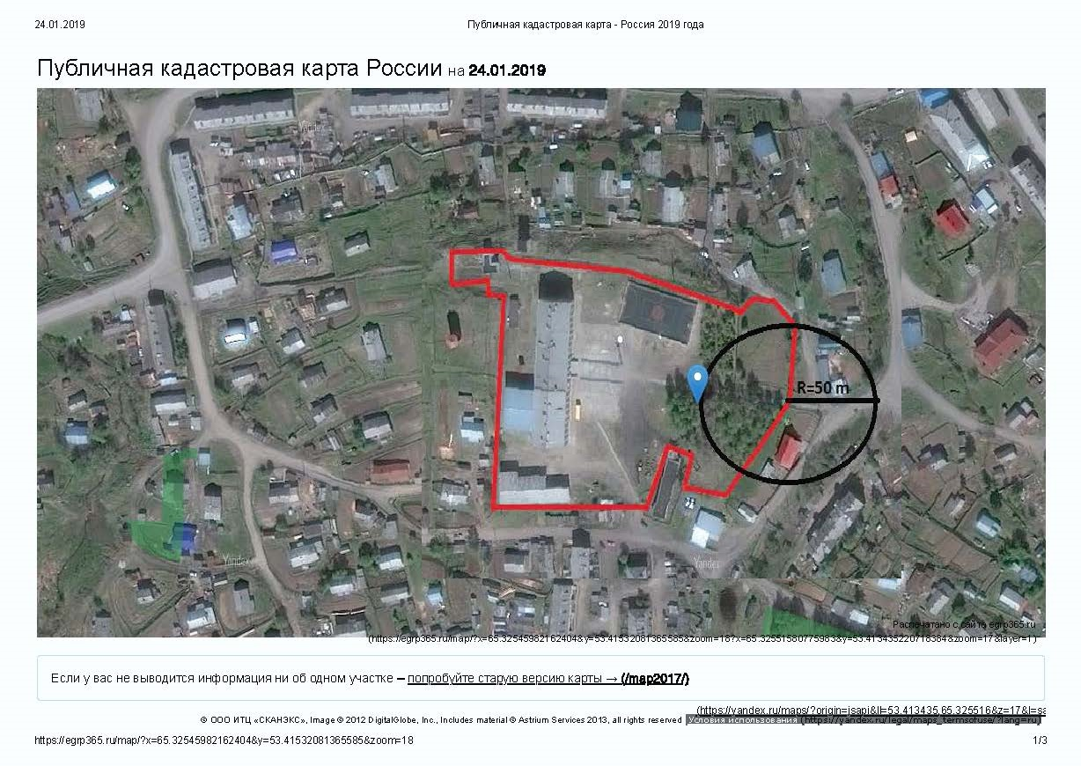

Схема № 31 ГОУ РК «Специальная (коррекционная) школа-интернат № 9» с. Ижма

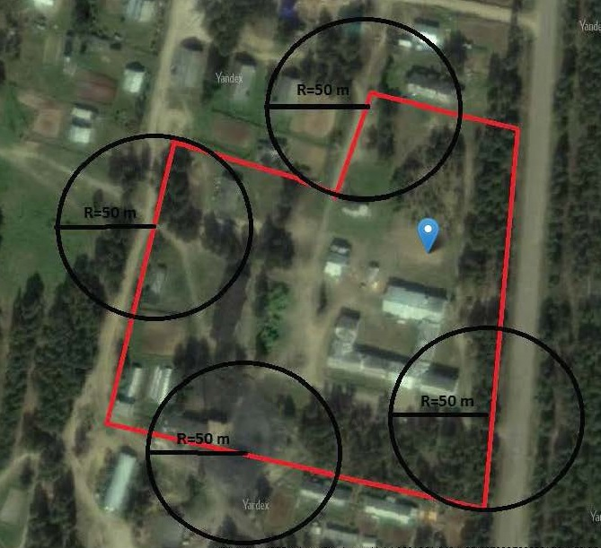

Схема № 32 ГПОУ «Ижемский политехнический техникум»

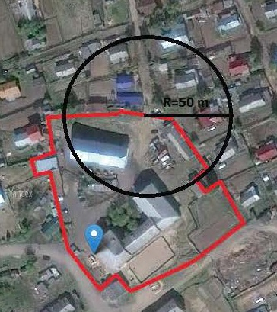

Схема № 33 Щельяюрская участковая больница со стационарами круглосуточного и дневного пребывания

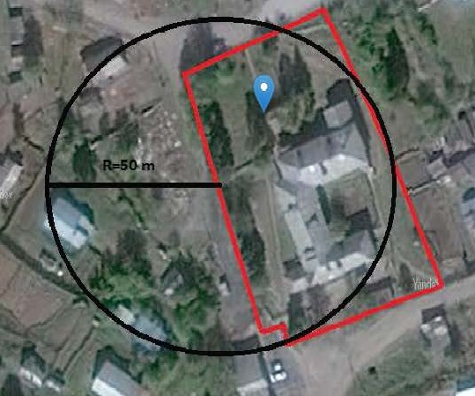

Схема № 34 Красноборская врачебная амбулатория с койками дневного пребывания

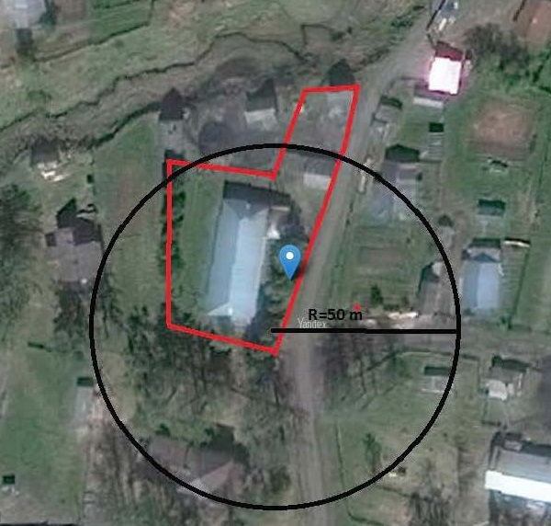

Схема № 35 Картаельская участковая больница со стационаром круглосуточного пребывания

Схема № 36 Мохченская амбулатория врача общей практики со стационаром дневного пребывания

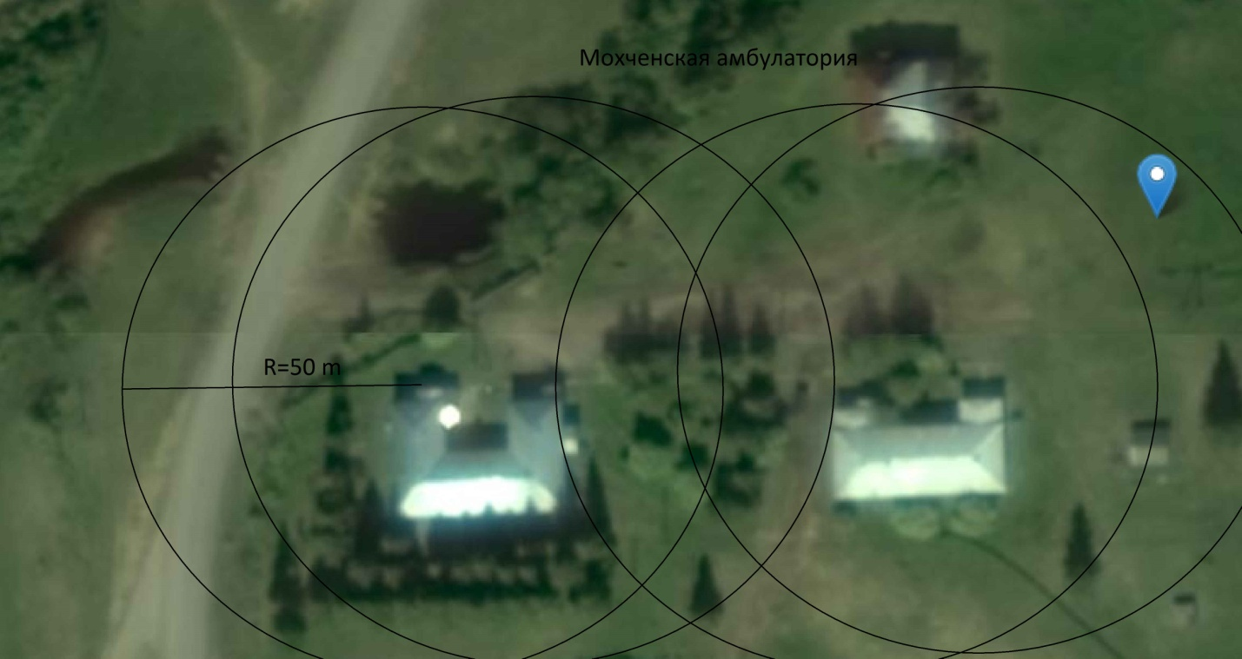

Схема № 37 ФАП с. Брыкаланск
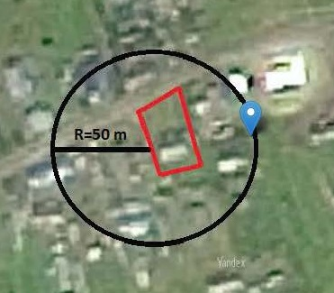

Схема № 38 ФАП с. Большое Галово
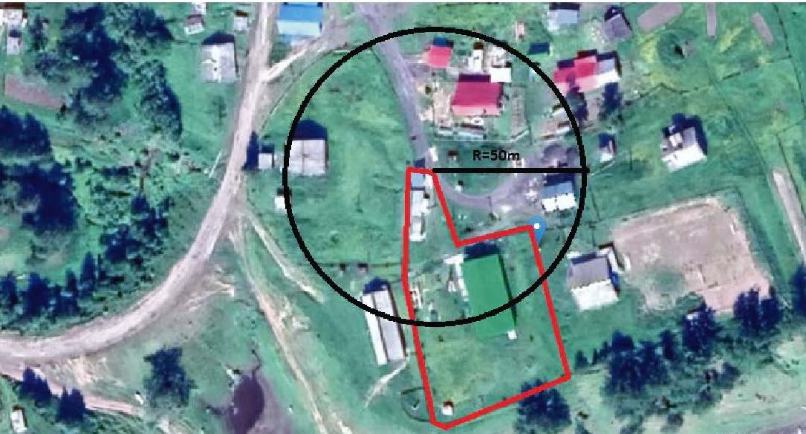

Схема № 39 ФАП д. Малое Галово

Схема № 40 ФАП д. Ыргеншар

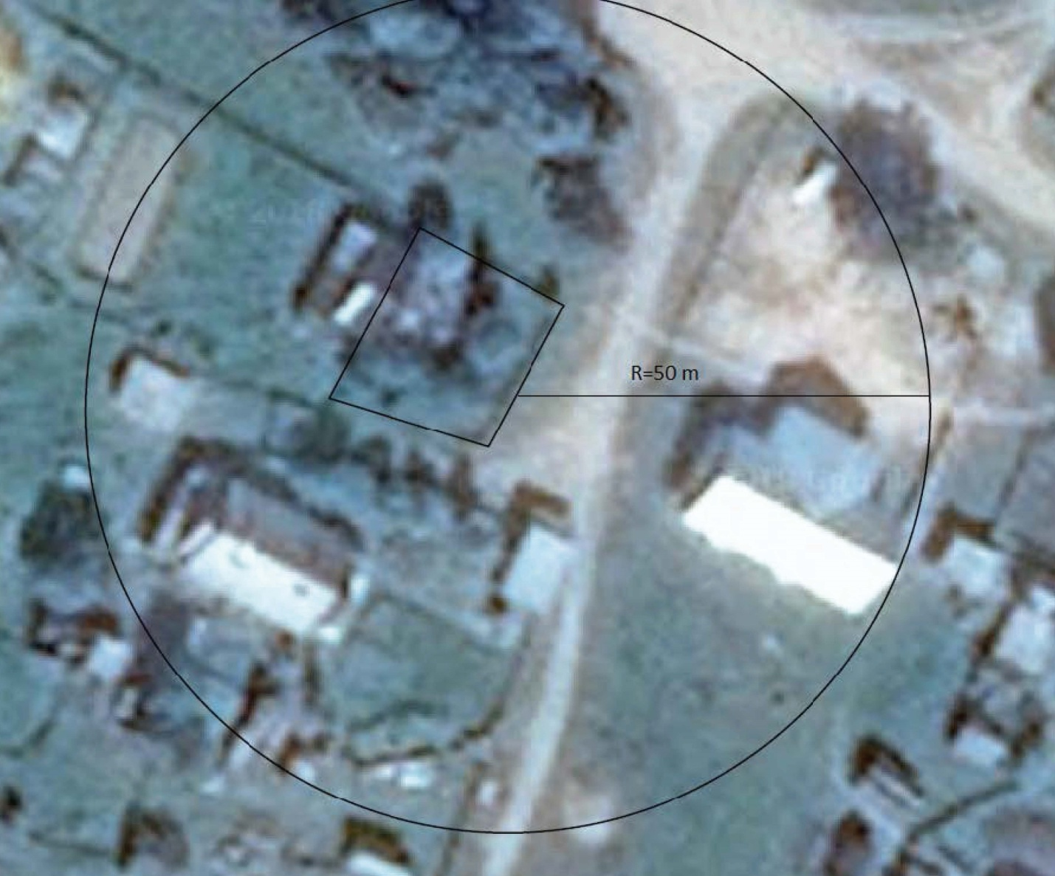

Схема № 41 ФАП д. Мощъюга

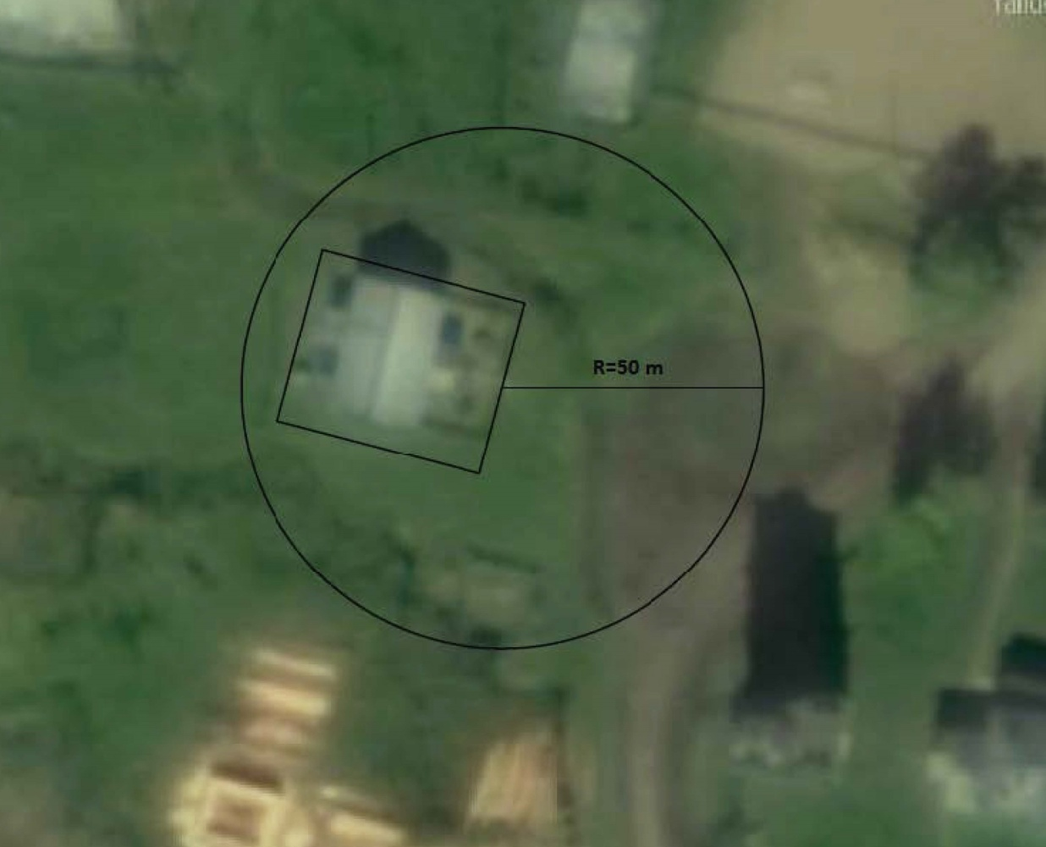

Схема № 42 ФАП д. Гам
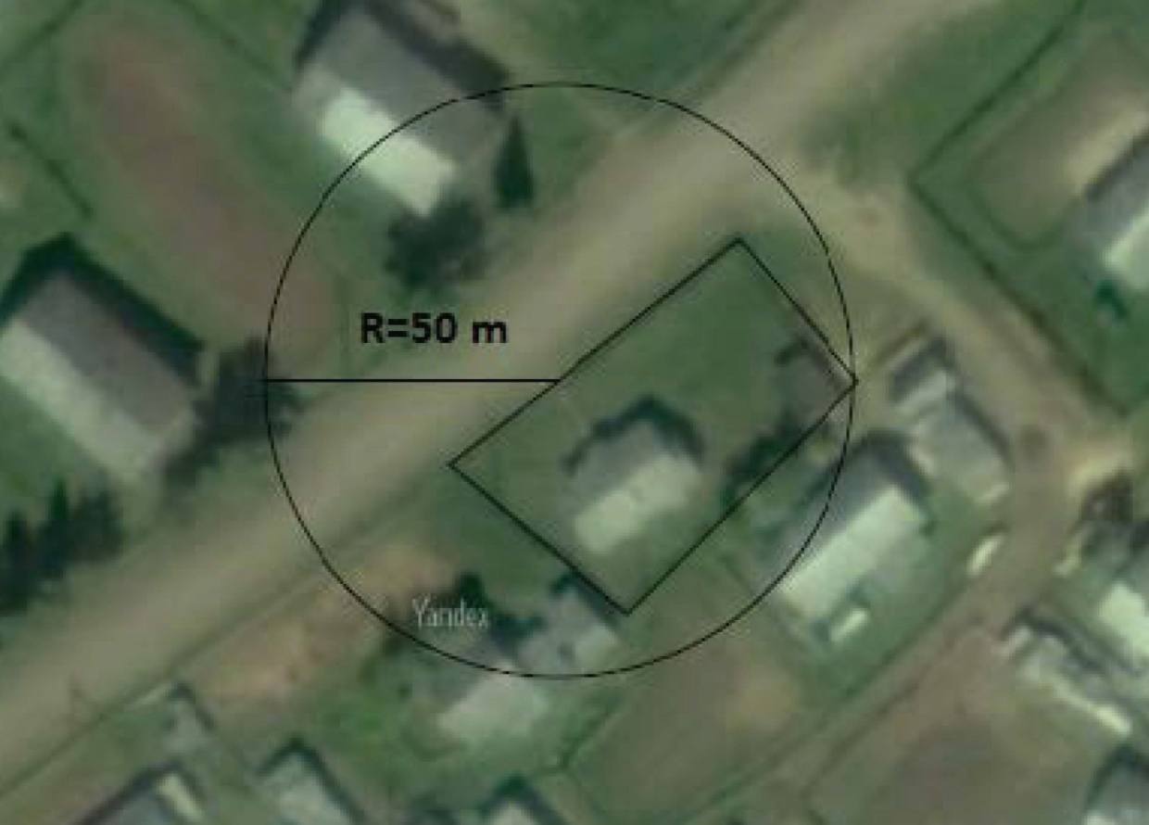

Схема № 43 ФАП д. Чаркабож
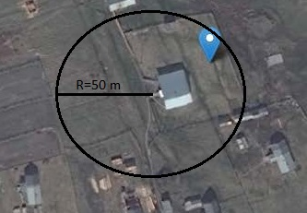

Схема № 44 ФАП д. Чика
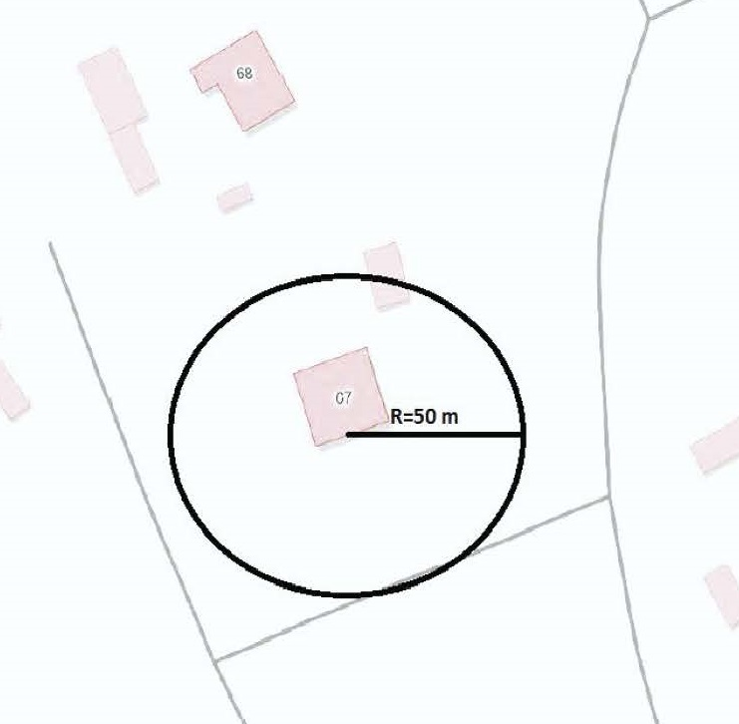

Схема № 45 ФАП д. Бакур

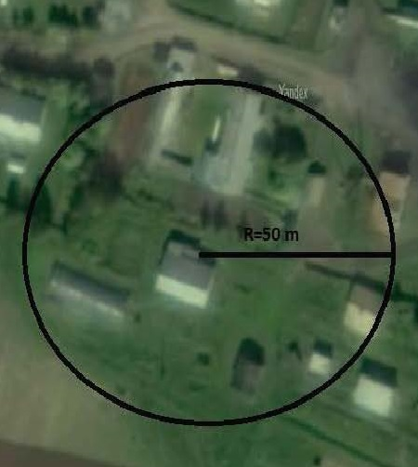

Схема № 46 ФАП с. Сизябск

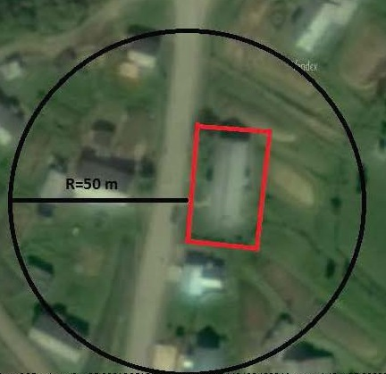
Схема № 47 ФАП д. Картаель
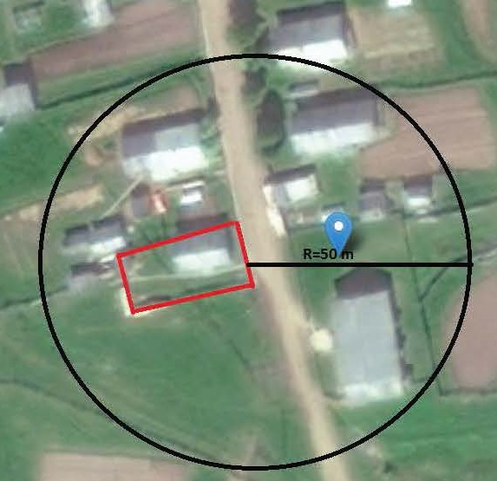

Схема № 48 ФАП пст. Койю

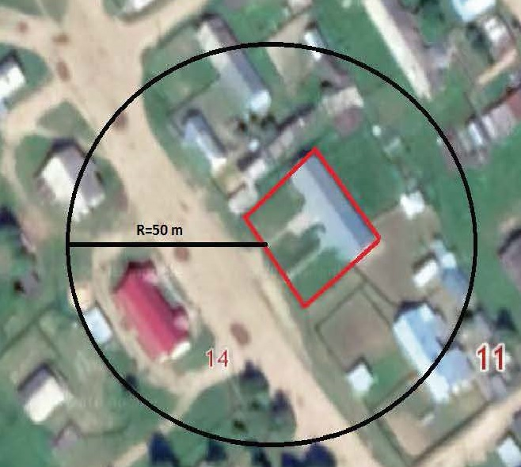

Схема № 49 ФАП д. Ласта
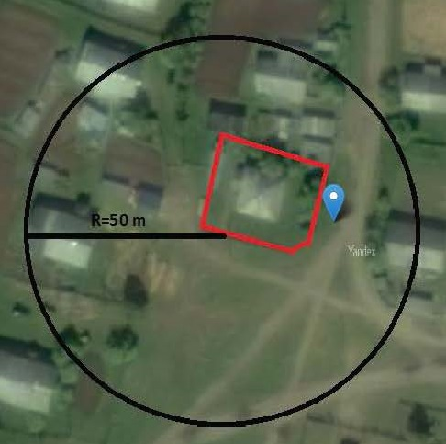

Схема № 50 ФАП с. Няшабож,

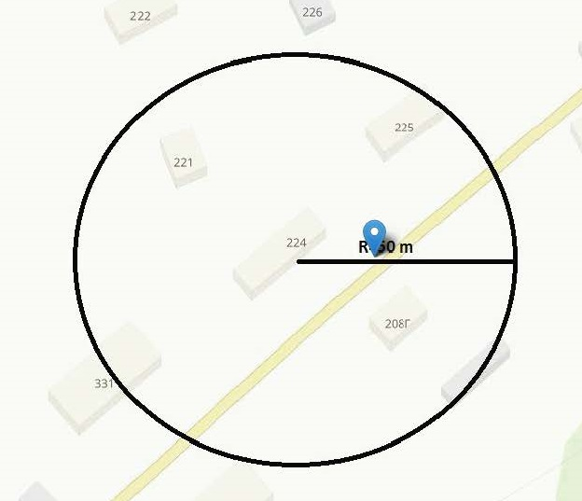
Схема № 51 ФАП с. Кипиево
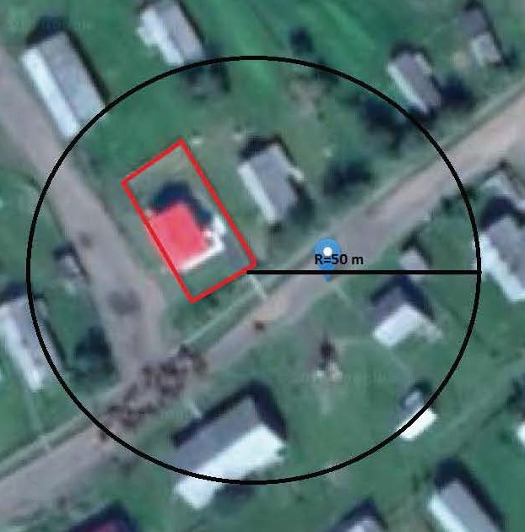

Схема № 52 ФАП д. Пиль-Егор

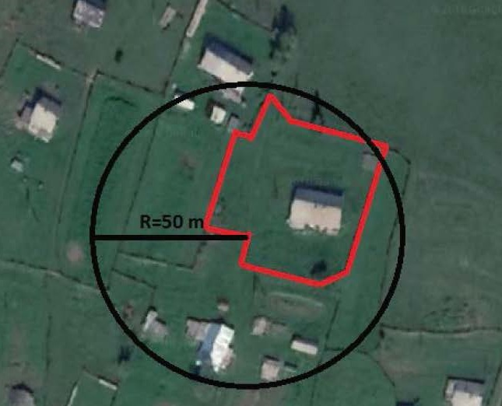
Схема № 53 ФАП с. Кельчиюр
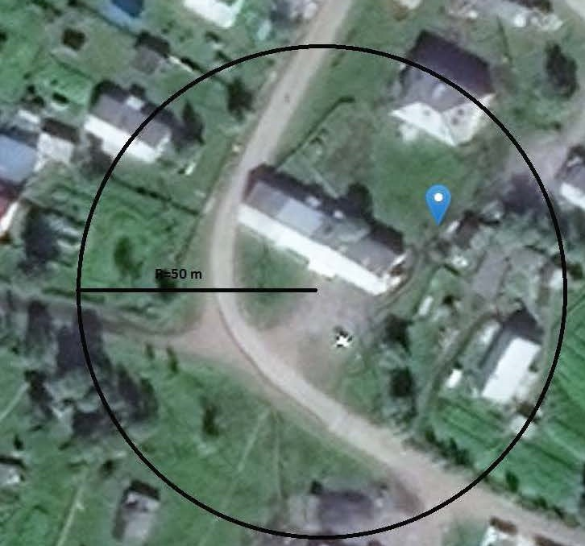

Схема № 54 ФАП д. Вертеп

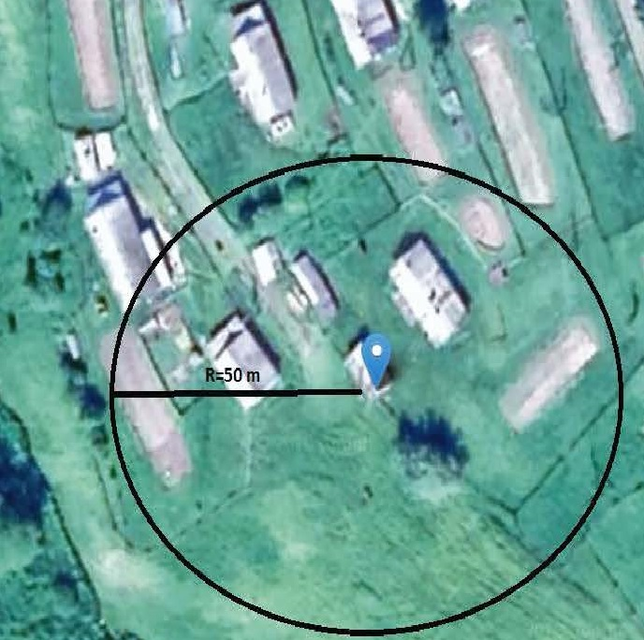

Схема № 55 ФАП д. Диюр
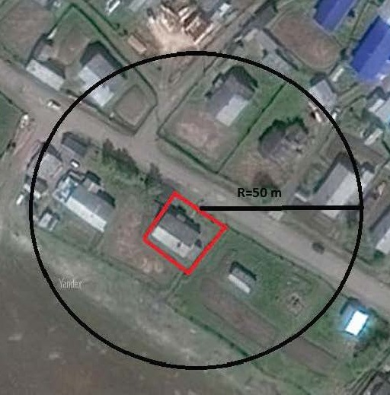

Схема № 56 ФАП д. Усть-Ижма
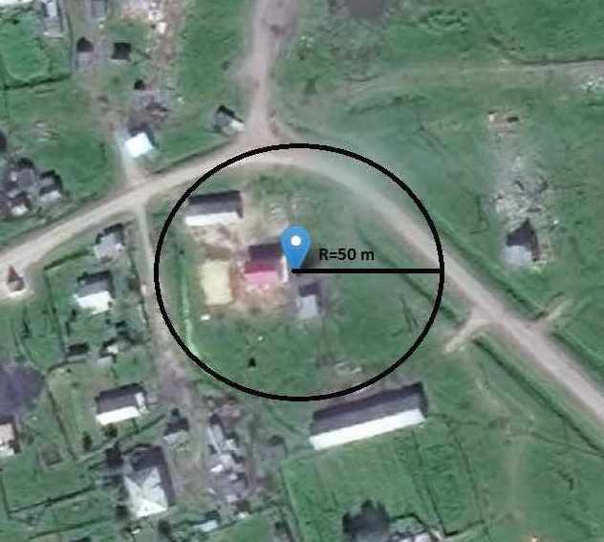

Схема № 57 ГБУЗ РК «Ижемская ЦРБ»
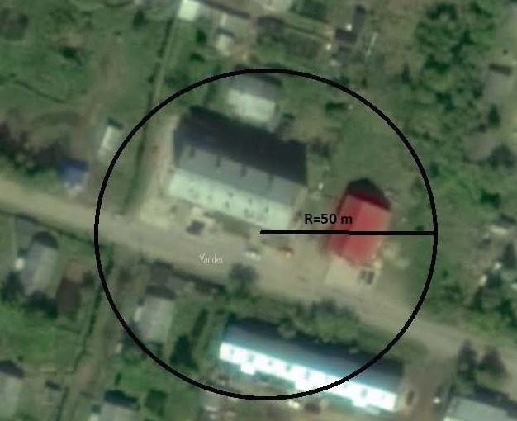

Схема № 58 МБУ ДО «Ижемская детско-юношеская спортивная школа»

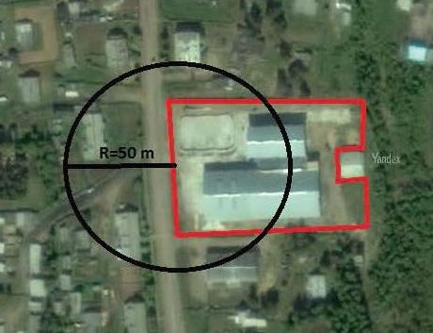

Схема № 59 МБУ «Межпоселенческий спортивный комплекс в поселке Щельяюр»

